解　説

第19章　　　社会保障

介護保険

高齢者の4.4人に1人が要介護・要支援

介護保険事業状況報告年報によると、令和3年度の介護保険の給付額は7,408億4,633万円で、前年に比べ310億7,215万円(4.4%)増加し、10年前(平成23年度)の約1.5倍です。

　また、令和3年度末の要介護・要支援認定者数は、第1号被保険者(65歳以上)は53万7,789人、第2号被保険者(40歳から64歳)は9,586人、合計54万7,375人で、10年前の約1.4倍です。

要介護・要支援認定者数、給付額



[第19章7、8表より]

居宅サービス及び地域密着型サービス事業所

事業所数は多くの種別でほぼ横ばい

　介護サービス施設・事業所調査によると、令和4年は「訪問介護」が5,409所と最も多く、次いで「訪問看護ステーション」1,684所、「通所介護」1,593所、「地域密着型通所介護」1,544所です。

特に、「訪問看護ステーション」は、5年前(平成29年)の約1.6倍です。

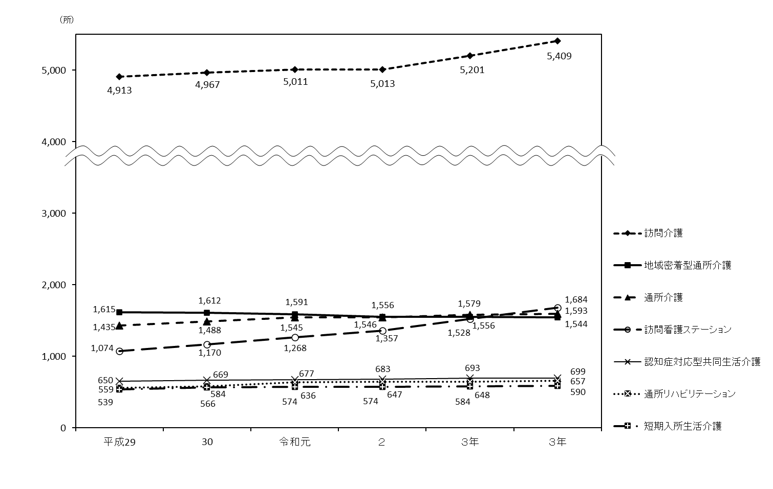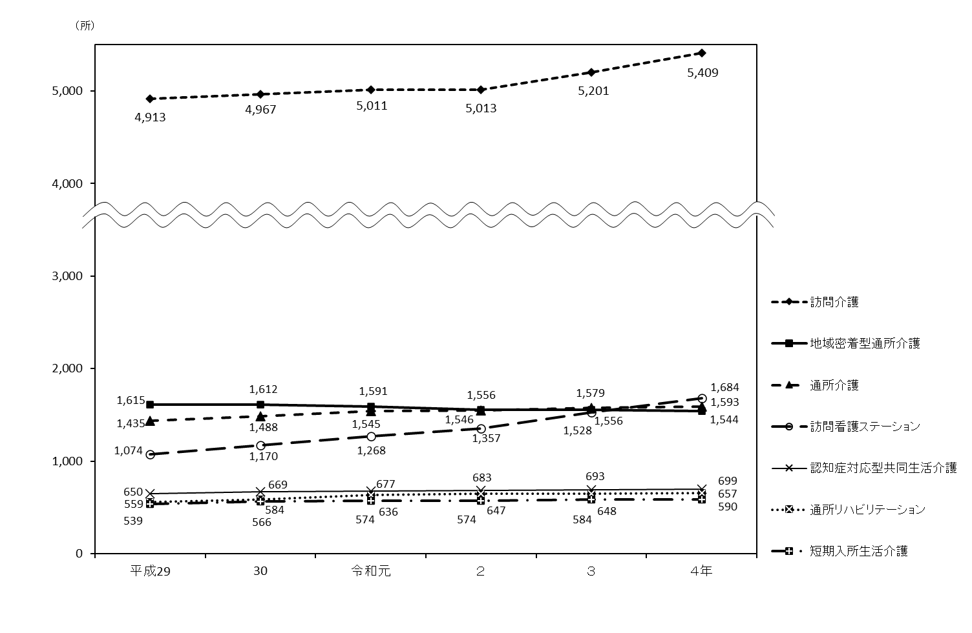

主たる居宅サービス及び地域密着型サービス事業所数

※複数のサービスを提供している事業所はそれぞれに計上

※平成28年、小規模な通所介護事業所が「地域密着型通所介護」に移行

[第19章19表より]

生活保護

保護世帯数はほぼ横ばい、保護人員数、保護費は逓減

　大阪府福祉部等によると、令和4年度の被保護世帯数は21万8,901世帯で前年度に比べ200世帯(0.1%)、保護人員数は26万7,646人で前年度に比べ2,788人(1.0%)、保護費支出額は5,019億2,712万円で前年度に比べ16億815万円(0.3%)、それぞれ減少しました。

保護世帯数・人員数、保護費支出額



※令和4年度の数値は令和3年3月中の速報値

[第19章9、10表より]

児童相談

児童虐待相談が最多

福祉行政報告例によると、令和3年度の相談受付件数は5万6,337件で、前年度に比べ2,453件(4.6%)増加しました。

内容別では、児童虐待相談が2万2,601件(構成比40.1%)で最も多く、次いで障がい相談1万8,167件(同32.2%) 、児童虐待相談以外の養護相談6,991件(同12.4%)です。

児童相談所相談受付件数

[第19章15表より]

